

Práctica 6: Implementación de copias de seguridad con RSnapshot
CFGS Disseny d’Aplicacions Multiplataforma Perfil Oci i Videojocs
Mòdul 01: Implantació de sistemes operatius
Curs: 2024-2025
Pràctica 6
Introducción
En la administración de sistemas, la realización de copias de seguridad periódicas es fundamental para garantizar la integridad y disponibilidad de los datos. Rsnapshot es una herramienta basada en rsync que permite realizar backups incrementales de manera eficiente, minimizando el espacio en disco y el tiempo de copia.
En esta práctica, configuraremos Rsnapshot para que realice copias de seguridad automáticas cada hora utilizando cron, asegurando así una protección continua de los archivos del sistema

Objetivo
Configurar Rsnapshot para realizar copias de seguridad automáticas cada hora mediante una tarea cron.

- Accede al servidor con privilegios de superusuario e instala Rsnapshot:
sudo apt update && sudo apt install rsnapshot -y
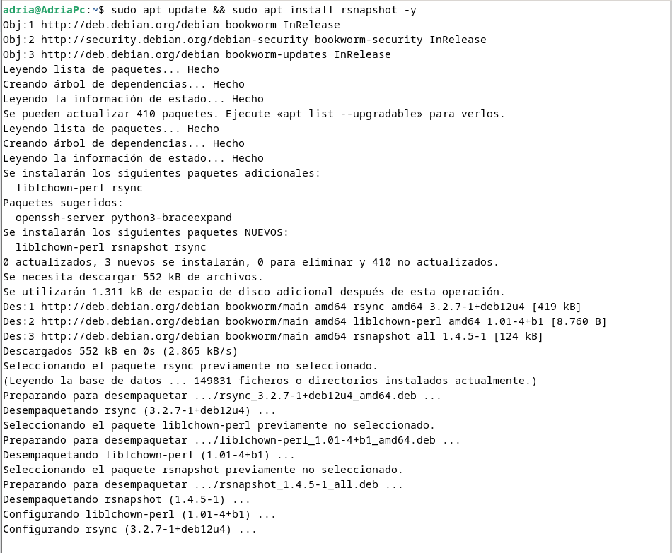
- Verifica que Rsnapshot está instalado correctamente:
rsnapshot configtest
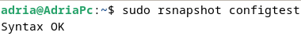

- Configuración de Rsnapshot
  - Edita el archivo de configuración principal:
sudo nano /etc/rsnapshot.conf
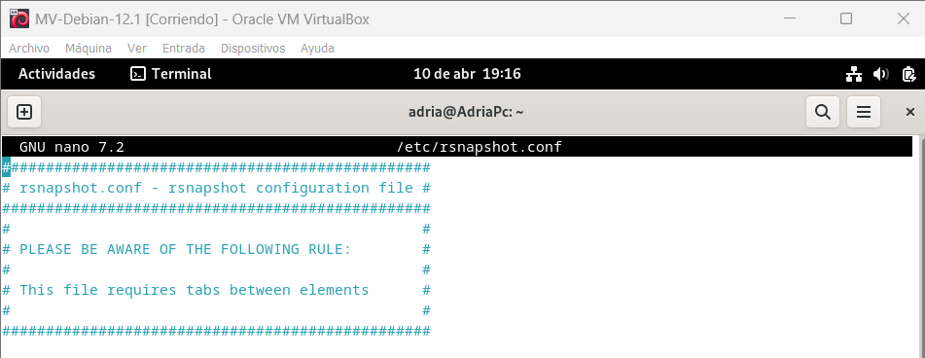
  - Modifica los siguientes valores:
snapshot_root /backup/rsnapshot/ # Directorio donde se guardarán las copias de seguridad
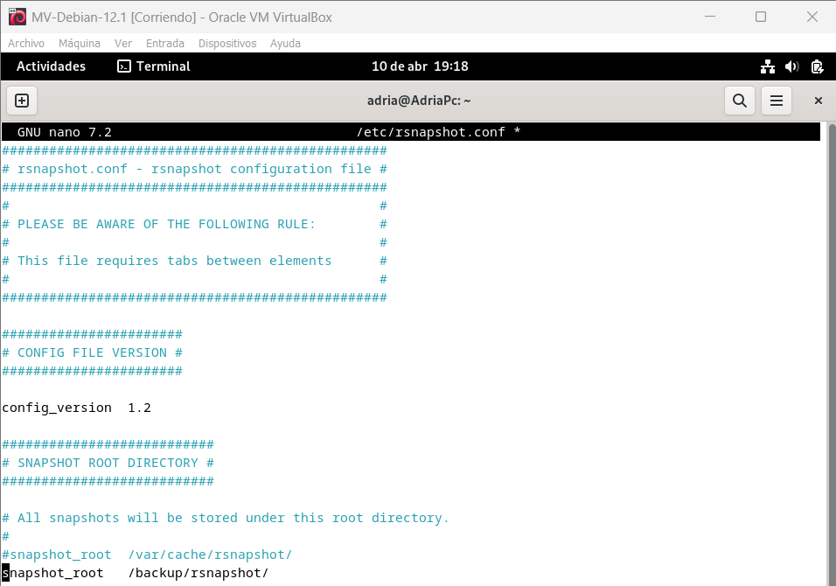
retain hourly 24 # Mantener 24 copias de seguridad horarias
retain daily 7 # Mantener 7 copias diarias
retain weekly 4 # Mantener 4 copias semanales
retain monthly 3 # Mantener 3 copias mensuales
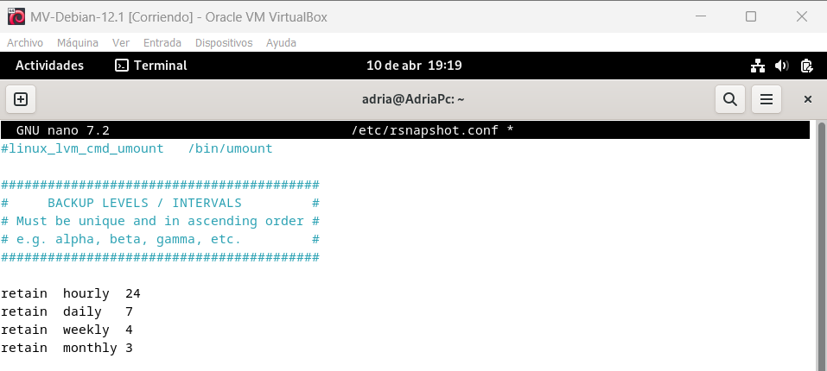
  - Define respaldar el directorio web:
backup /var/www/html/ web/
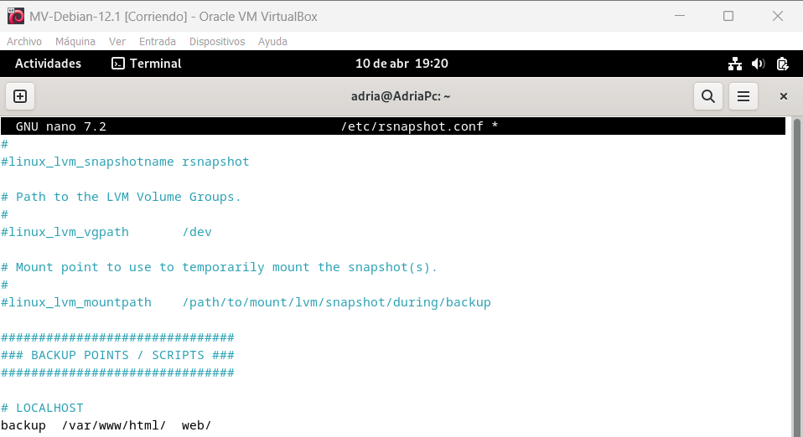
Guarda y cierra el archivo.
- Crea el directorio de copias de seguridad:
sudo mkdir -p /backup/rsnapshot
sudo chown -R root:root /backup/rsnapshot
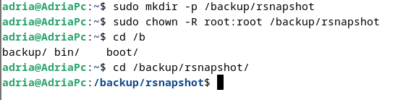
- Configuración de la tarea cron
  - Edita el cron del usuario root:
sudo crontab -e
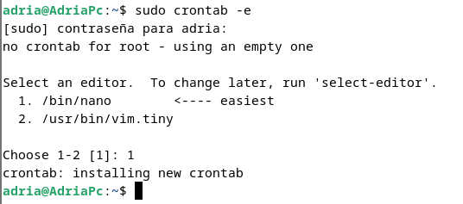

  - Añade la siguiente línea para ejecutar Rsnapshot cada hora:
0 * * * * /usr/bin/rsnapshot hourly
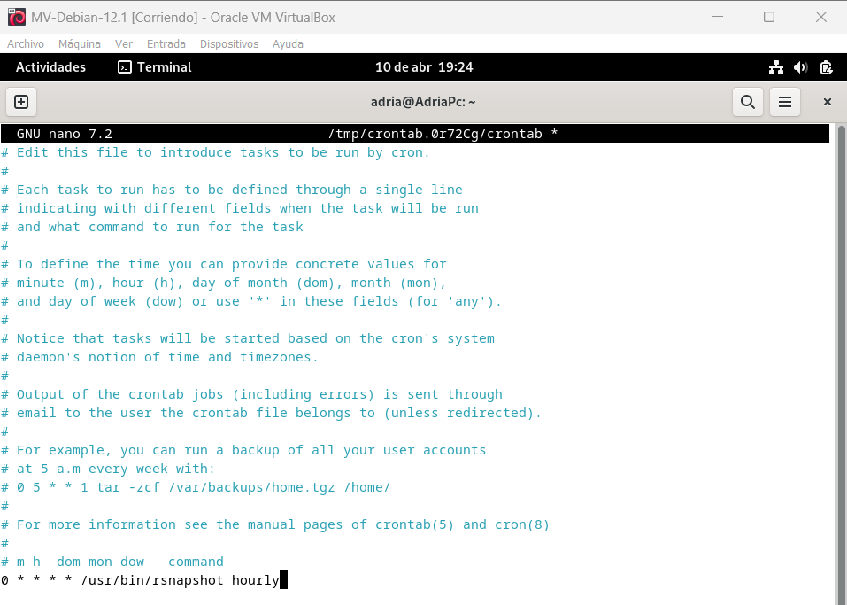

- Pruebas y verificación
  - Ejecuta una prueba sin realizar cambios:
sudo rsnapshot -t hourly
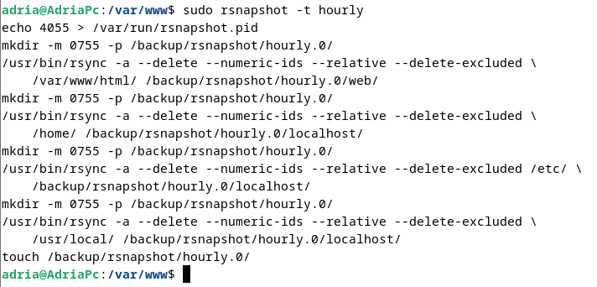
  - Ejecuta Rsnapshot manualmente para probar la configuración:
sudo rsnapshot hourly
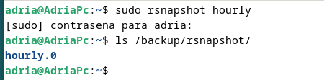
  - Elimina tu directorio /var/www/html/ y comprueba que ya no existe.
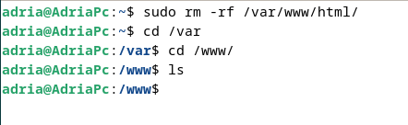
- Restauración de archivos
  - Restaura tu directorio /var/www/html/ desde la copia de seguridad.
